  - INTERIOR.
DESIGN
EXPO

Twine + Burlap
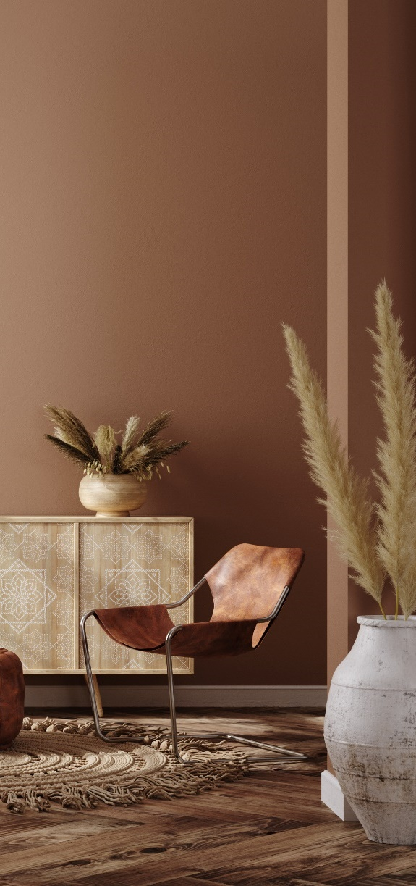 | Descubra a arte do design interior na Twine & Burlap Interior Design Expo.  Junte-se a nós em uma apresentação cativante de tendências de decoração, dicas de especialistas e ofertas exclusivas. Inspire-se e transforme seus espaços de convivência. Reserve a data e prepare-se para elevar o nível de sua casa.
 | - DIA UM  Exploração de Cores |  | - DIA DOIS  Textura e materiais
 | - DIA TRÊS  Estética de Luminosidade |  | - DIA QUATRO  Móveis e Espaço
 | (901) 555-0189 |  | tandb@exemplo.com

